MASTER IDIFO
Corsista: Giuliani Valter

ELENCO DELLE SPERIMENTAZIONI PROPOSTE

Modulo A

TEMA PREFERITO. Progettare e costruire un percorso di meccanica quantistica per la scuola secondaria superiore.

LUOGO DI SPERIMENTAZIONE: Istituto di appartenenza (laboratorio di fisica e di informatica, calcolatrice grafico-simbolica TI-89), classe quarta dell’indirizzo chimico Progetto Brocca (*).

Questa sperimentazione, il cui percorso dettagliato è allegato in un file a parte, è stata in gran parte svolta durante quest’anno scolastico. La parte finale verrà proposta nel mese di maggio dopo che gli studenti avranno acquisito le necessarie nozioni di calcolo differenziale.
L’idea di questo percorso è nata, cresciuta e concretizzata grazie agli insegnamenti di MQ di questo Master.
Non si tratta di una mini-sperimentazione ma di un percorso articolato dove è possibile estrapolare più di un suggerimento per proposte più circoscritte da scegliere in base al tipo di classe e al tempo a disposizione.
Poiché è mia intenzione riproporla nella classe quarta del prossimo anno scolastico, l’intervento di mini-sperimentazione è da intendersi come una riflessione del lavoro svolto alla luce delle indicazioni che già sono emerse e che emergeranno al termine del percorso.

TEMA DI SECONDA SCELTA. I pendoli accoppiati come “approccio” alle idee della meccanica quantistica e come introduzione alla fisica quantistica dei solidi.

LUOGO DI SPERIMENTAZIONE. “Laboratorio Aperto” di fisica “C.Succi” del Dipartimento di Matematica dell’Università degli Studi di Milano, classe quarta dell’indirizzo chimico (Progetto Brocca).

Periodo: gennaio-febbraio 2008

TEMA DI TERZA SCELTA. "Dall’ottica dei pennelli elettromagnetici all’Ottica “Classica dei fasci materiali”

LUOGO DI SPERIMENTAZIONE. Istituto di appartenenza (laboratorio di fisica e di informatica), classe quarta dell’indirizzo chimico (Progetto Brocca).
Periodo: novembre-dicembre 2007.

Modulo B

TEMA PREFERITO. La costanza, la finitezza e la misura della velocità della luce: un percorso epistemologico e sperimentale nella teoria della relatività ristretta.

LUOGO DI SPERIMENTAZIONE. “Laboratorio Aperto” di fisica dell’Università degli Studi di Milano-Bicocca , laboratorio di fisica dell’Istituto Superiore Greppi, laboratorio di fisica dell’Università degli studi di Udine durante il WS3; classe quarta dell’indirizzo chimico (Progetto Brocca). Periodo: aprile-maggio 2007, settembre-ottobre 2007.

TEMA DI SECONDA SCELTA La relatività nelle attrazioni: sistemi di riferimento inerziali e non inerziali a Gardaland e Mirabilandia.

LUOGO DI SPERIMENTAZIONE. Parco divertimenti di Gardaland e Mirabilandia. Elaborazione dei dati raccolti in classe. Classe terza-quarta dell’indirizzo chimico (Progetto Brocca). Periodo: maggio 2007, settembre-ottobre 2007.

TEMA DI TERZA SCELTA. Radiomappare da scuola la nostra galassia con l’effetto doppler relativistico.

LUOGO DI SPERIMENTAZIONE. Radiotelescopio da 2.4 metri di diametro collocato nel prato antistante il laboratorio di fisica; potenzialmente sono interessate al progetto tutte le classi degli indirizzi tecnico-scientifico dell’Istituto. Periodo settembre –novembre 2007

Modulo C

TEMA PREFERITO. I pendoli accoppiati come “approccio” alle idee della meccanica quantistica e/o come introduzione alla fisica quantistica dei solidi.

LUOGO DI SPERIMENTAZIONE. Laboratorio Aperto di fisica “C.Succi” del Dipartimento di Matematica dell’Università degli Studi di Milano, classe quarta dell’indirizzo chimico (Progetto Brocca).

Periodo: marzo-aprile 2008

TEMA DI SECONDA SCELTA Il moto browniano: osservazione, misure e simulazioni

LUOGO DI SPERIMENTAZIONE. Istituto di appartenenza (laboratorio di fisica e di informatica), classe quarta dell’indirizzo chimico (Progetto Brocca).
Periodo: ottobre-novembre 2007

Modulo D, E (Problem solving)

TEMA PREFERITO. Interazione di fasci di radiazione elettromagnetica e di fasci di particelle con la materia: un modulo integrativo e orientativo di fisica"

LUOGO DI SPERIMENTAZIONE. Laboratorio di fisica dell’Istituto Superiore Greppi; classe quarta dell’indirizzo chimico (Progetto Brocca). Periodo: marzo-maggio 2008.

Modulo E

TEMA PREFERITO. Esperimenti sulla radioattività naturale ed artificiale.

LUOGO DI SPERIMENTAZIONE. Laboratorio di fisica dell’Istituto Superiore Greppi; classe quarta dell’indirizzo chimico (Progetto Brocca). Periodo: aprile-maggio 2008

LE MOTIVAZIONI DELLE PROPOSTE

Modulo A,C

TEMA PREFERITO: I pendoli accoppiati come “approccio” alle idee della meccanica quantistica e come introduzione alla fisica quantistica dei solidi.

LUOGO DI SPERIMENTAZIONE: Laboratorio Aperto di fisica “C.Succi” del Dipartimento di Matematica dell’Università degli Studi di Milano, classe quarta dell’indirizzo chimico (Progetto Brocca).

Lo scrivente è uno dei docenti che hanno ideato e gestiscono le attività del Laboratorio Aperto “C.Succi”

La proposta e le sue motivazioni. E’ noto che la meccanica quantistica si distingue dalla meccanica classica soprattutto per il fatto che i sistemi quantistici devono essere tutti rigorosamente lineari nel senso che se e sono due stati possibili qualsiasi di un sistema, un terzo stato descritto da dove sono due costanti complesse e arbitrarie, è anche esso uno stato possibile (principio di sovrapposizione).
In meccanica classica sono sistemi lineari tutti quei sistemi meccanici o elettrodinamici che hanno uno stato di equilibrio stabile e che, se allontanati da questa posizione, subiscono un’azione tendente a riportarli allo stato di equilibrio che è proporzionale allo spostamento. Appartengono a questa classe i cosiddetti sistemi di oscillatori armonici accoppiati tra loro da forze anch’esse lineari, come i pendoli accoppiati, vale a dire pendoli che subiscono un’interazione reciproca ripetitiva, ma debole e persistente.
Si ritiene che lo studio di questo sistema possa essere proposto a studenti delle scuole superiori per la ricca varietà di informazioni che si possono trarre dall’analisi del fenomeno, che può essere affrontato a più livelli di apprendimento. Ad esempio, l’esperimento focalizza l'attenzione sul significato fisico da attribuire ai modi normali di vibrazione di un sistema oscillante mostrando che qualunque movimento più o meno periodico è sempre riconducibile alla sovrapposizione di n moti armonici semplici (dove n è il numero di gradi di libertà del sistema) detti “modi normali” di oscillazione. E’ allora evidente come la singolarità di un sistema di questo tipo possa avvicinare lo studente alla MQ perché in esso si “ritrovano” in forma macroscopica – ovviamente con tutti i suoi limiti - alcuni concetti fondanti la teoria quantistica della materia come il concetto di stato, sovrapposizione degli stati e quindi linearità dei sistemi.
Il sistema dei pendoli accoppiati si rivela anche un valido aiuto per l’insegnante di scuola secondaria superiore che intenda introdurre alcune nozioni di fisica quantistica dei solidi e in particolare la teoria delle bande di energia. Infatti, non risulta semplice rendere plausibile il discorso dello splitting dei livelli atomici del singolo atomo in bande, quando si considera un sistema di N atomi di un reticolo cristallino identici allineati ed equispaziati. Tuttavia, il concetto diventa più comprensibile sfruttando l’analogia di comportamento fra il sistema atomico quantistico di 2 atomi allineati e il sistema classico macroscopico, e quindi non quantistico, costituito dai due pendoli accoppiati con una molla. In definitiva come l’interazione Coulombiana fra due atomi induce uno splitting in 2 sottolivelli dei livelli energetici dell’atomo isolato così l’interazione elastica tra 2 pendoli identici e quindi con la stessa frequenza di risonanza, fa sì che le frequenze di risonanza del sistema (le frequenze dei due modi normali) diventino 2 quando i pendoli subiscono un’interazione ripetitiva. E’ inoltre evidente che questa affermazione si potrebbe anche estendere facilmente al caso di N atomi e quindi di N pendoli accoppiati.
L’esperienza dei pendoli accoppiati verrà effettuata presso il Laboratorio Aperto di fisica “C.Succi” del Dipartimento di Matematica dell’Università degli Studi di Milano. In tale esperienza si utilizza un sensore di movimento ad ultrasuoni on-line per permettere di determinare con grande accuratezza le frequenze di oscillazione del sistema dei due pendoli e in particolare dei suoi “modi normali” (Fig.1).

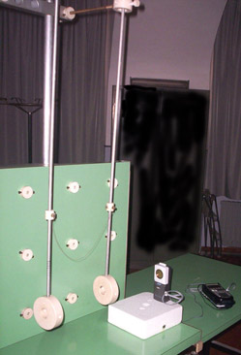 | Fig.1. I due pendoli accoppiati allestiti nel Laboratorio Aperto di fisica “C.Succi” del Dipartimento di Matematica dell’Università degli Studi di Milano.  Si intravede il sottile filo di acciaio armonico ripiegato a U che collega i due pendoli. Di fronte alle due masse pendolari è posizionato il sensore di movimento a ultrasuoni gestito dalla calcolatrice grafico simbolica TI-89 della Texas Instruments.  Lo scrivente è uno dei docenti che hanno ideato e gestiscono le attività del Laboratorio Aperto “C.Succi”

Modulo B

TEMA PREFERITO. La costanza, la finitezza e la misura della velocità della luce: un percorso epistemologico e sperimentale nella teoria della relatività ristretta.

LUOGO DI SPERIMENTAZIONE. Laboratorio Aperto di fisica dell’Università degli Studi di Milano-Bicocca , laboratorio di fisica dell’Istituto Superiore Greppi, laboratorio di fisica dell’Università degli studi di Udine durante il WS3; classe quarta dell’indirizzo chimico (Progetto Brocca).

La proposta e le sue motivazioni. Come è stato evidenziato negli insegnamenti di TRR di questo Master, affinché gli studenti possano cogliere appieno i principi della TRR è necessario porre estrema attenzione al significato dei vari termini e definizioni e quindi sottolineare il valore epistemologico del ragionamento di Einstein. Ad esempio, non sempre viene messo in risalto il fatto che il nerbo della teoria della relatività ristretta è il principio secondo cui la velocità della luce c è una velocità limite, da cui discende la costanza della velocità della luce nel vuoto rispetto al moto del sistema di riferimento da cui è misurata.
E’ importante distinguere tra costanza di c e il fatto che c sia una velocità limite. La costanza della velocità della luce è il fatto che la luce emessa da una sorgente che si muove a velocità v rispetto a un osservatore P viaggia comunque rispetto a P a velocità c, cioè che la velocità della luce in qualsiasi sistema di riferimento inerziale è sempre la stessa. Questo, però, pur essendo assai strano, poiché comporta che per la luce non vale la normale somma delle velocità della fisica classica, non dimostra che c sia una velocità che non può essere superata; potrebbe ben essere che qualche fenomeno fisico viaggi a velocità superiore a c e se così fosse i principi della TRR, come quella della relatività della simultaneità perderebbero buona parte del loro senso.

Infatti, consideriamo un osservatore P in moto con velocità v che vuole sapere quando un evento E che accade in P è simultaneo a un evento E’ che accade in punto lontano Q. Affinché P abbia notizia di ciò che è avvenuto in Q deve aspettare che il segnale luminoso lo raggiunga, ma prima del 1905 non vi era nessuna ragione che impedisse di supporre che un qualche segnale fra P e Q viaggiare a velocità maggiore di c o addirittura che non ci fosse limite alla velocità di un segnale. In altre parole, senza la tesi secondo cui c è una velocità limite non si potrebbe parlare relatività della simultaneità.

Il postulato secondo cui la velocità della luce è una velocità limite non è direttamente verificabile dal punto di vista sperimentale. In altre parole, è sperimentalmente certo che la velocità della luce nel vuoto sia uguale a c e che la luce non supera questa velocità; ma non esiste alcuna prova sperimentale del fatto che nessun fenomeno fisico superi tale velocità.

Per quanto sopra evidenziato una determinazione sperimentale della velocità della luce merita di essere fatta in un laboratorio didattico; lo studente potrà, inoltre, rendersi conto del suo elevato valore e delle difficoltà tecniche connesse alla sua misura.

In questa proposta didattica gli studenti hanno già eseguito una misura della velocità della luce nell’aria utilizzando l’attrezzatura disponibile presso il Laboratorio Aperto dell’Università degli Studi di Milano-Bicocca. Per mettere in evidenza il fatto che c è una velocità limite, si proporrà anche la misura della velocità di propagazione di un segnale a radiofrequenza in un cavo coassiale.

Questi esperimenti costituiscono la naturale conclusione di un percorso di introduzione alla TRR che è partito (come suggerito dal secondo insegnamento sulla TRR di questo Master) dall’analisi di brani tratti da “Sull’elettrodinamica dei corpi in movimento” dove molto più di quanto non venga fatto nei libro di testo si pone estrema attenzione alla costruzione della definizione operativa del concetto di tempo e a tutti i passaggi necessari per dotare ogni osservatore di un reticolo di orologi sincronizzati. Con gli studenti si è insistito sul fatto che la proprietà di finitezza della velocità della luce è essenziale per la costruzione di un reticolo di orologi.

La misura della velocità della luce nell’aria

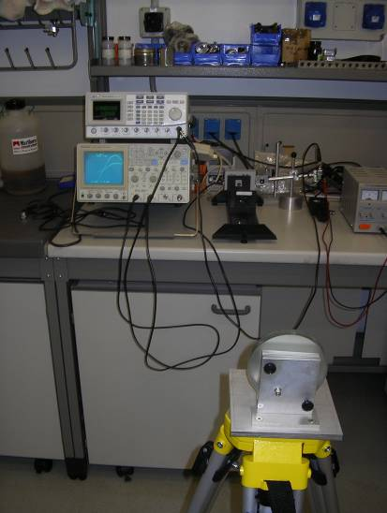 | 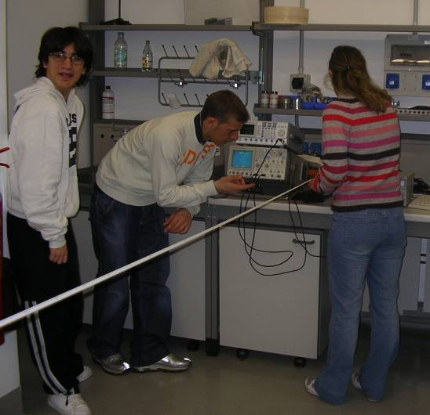
Nel laboratorio Aperto dell’Università degli Studi di Milano Bicocca la misura di c viene proposta con il metodo dello sfasamento. Si misura con un oscilloscopio lo sfasamento temporale dei segnali elettrici associati al fascio emesso direttamente dalla sorgente e quello che raggiunge il ricevitore dopo aver percorso una distanza prefissata.
Nelle immagini, alcuni momenti delle operazioni di misura effettuate dagli studenti della classe quarta.

La misura della velocità di un segnale a radiofrequenza in un cavo coassiale

Per la seconda esperienza si stanno predisponendo nel laboratorio dell’Istituto le attrezzature per la sua realizzazione, che è prevista nel mese di maggio di questo anno scolastico.
Gli alunni stanno partecipando a questa fase preparatoria, compresa quella relativa alla messa in opera delle apparecchiature, ciò si sta traducendo in una rilevante azione didattica; essi infatti possono così constatare le difficoltà sperimentali che sorgono quando si vogliono allestire esperienze così delicate come quella qui sotto esposta senza utilizzare apparecchiature già pronte fornite dalle ditte di materiale didattico.

Che cos’è un cavo coassiale. Un cavo coassiale è formato da una coppia di conduttori metallici di forma cilindrica, diversi tra loro isolati e disposti in modo tale che l’uno si trova all’interno dell’altro. Il conduttore interno è pieno mentre quello esterno è formato da una treccia di fili (calza). I due conduttori per mantenersi concentrici sono distanziati da materiale isolante. Il conduttore esterno è ricoperto da una guaina di materiale termoplastico di protezione. | 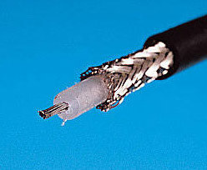
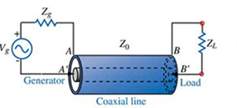 | Si consideri un generatore che eroga un segnale di tensione variabile e dotato di impedenza interna Zg collegato, attraverso un cavo coassiale di impedenza caratteristica Zo, ad un carico Z_{L}. La propagazione del segnale lungo il cavo avviene come una variazione del campo elettrico e magnetico che risultano concatenati. Nel cavo, pertanto, si propaga un’onda elettromagnetica che, dopo un certo tempo, raggiunge il termine della linea. Se Zo ≠ Z_{L} si genera un’onda riflessa che riattraversa il cavo.
La velocità di un segnale in un cavo coassiale. La velocità del segnale erogato dal generatore è data dalla relazione:
dove ε e μ sono, rispettivamente, la costante dielettrica e la permeabilità magnetica del mezzo isolante che separa i conduttori. Tale materiale è caratterizzato da una permeabilità μ=μ_{o}, dove μ_{o} è la permeabilità magnetica del vuoto. Definendo la costante dielettrica del mezzo in termini relativi ε_{r} si ottiene:
Dalla misura di v sarà quindi possibile la determinazione della costante dielettrica del cavo coassiale utilizzato.

L’apparato sperimentale sarà composto da un generatore di impulsi collegato a uno dei due canali di un oscilloscopio ove si porrà una connessione a T e da questa si farà proseguire una trentina metri di cavo coassiale terminato con un potenziometro da un migliaio di Ω.
Come segnale si selezionerà un’onda rettangolare di frequenza pari a qualche centinaia di KHz. Il singolo impulso si presenterà all’ingresso dell’oscilloscopio che lo visualizzerà e proseguirà lungo il cavo al termine del quale incontrerà il potenziometro. Se il potenziometro è predisposto per un’impedenza diversa da quella di 50 Ω del cavo si genera un’onda riflessa che tornerà indietro dove verrà visualizzata in ritardo rispetto all’onda incidente.
Dal tempo t intercorso fra l'ingresso dell'impulso incidente nell'oscilloscopio e il ritorno dell'impulso riflesso sull'estremità si deduce la velocità v di propagazione del segnale nel cavo, essendo nota la lunghezza l della linea:

La misura della velocità della luce durante il WS3. Nel calendario delle attività sperimentali del WS3 è prevista la misura di c. E’ importante il poter confrontare le misure di c eseguite con diversa strumentazione e quindi con metodi diversi, ad esempio con il metodo di Foucault dello specchio rotante.

Modulo B

TEMA seconda scelta. La relatività nelle attrazioni: sistemi di riferimento inerziali e non inerziali a Gardaland e Mirabilandia.

LUOGO DI SPERIMENTAZIONE. Parco divertimenti di Gardaland e Mirabilandia. Elaborazione dei dati in classe. Classe terza-quarta dell’indirizzo chimico (Progetto Brocca).

La proposta e le sue motivazioni. In un parco divertimenti, come Gardaland e Mirabilandia, ci sono attrazioni che, oltre a procurare forti emozioni ai partecipanti permettono di eseguire la verifica di leggi e l’analisi di fenomeni fisici. La situazione è pari a quella di un gigantesco laboratorio di fisica dove lo sperimentatore vive l’esperimento direttamente, piacevolmente e in modo divertente, anche se a volte con un po’ di brivido. I sistemi di acquisizione dati in tempo reale (RTL) raccogliendo automaticamente, rapidamente e con precisione i dati permettono di studiare fenomeni anche in situazioni di rapido mutamento facendo perciò in modo che una attività di carattere ludico assuma connotazioni di carattere scientifico.
I sistemi RTL, ad esempio, permettono di analizzare, la folle picchiata dell’attrazione “Space Vertigo” di Gardaland. In particolare, le misure eseguite su questa attrazione con una delle mie classi qualche anno fa, ha stabilito che i partecipanti, precipitando lungo la rotaia verticale con un’accelerazione molto prossima a quella di gravità, si trovano, anche se per un breve periodo, in uno stato di imponderabilità o, più precisamente, in “assenza di peso apparente”, come di seguito mostrato.
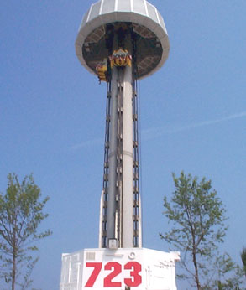 | Space Vertigo è un'attrazione da brivido.  Si tratta di una torre con vagoncini che la circondano  sui quali trovano posto i passeggeri. Si viene trainati in cima alla torre, quindi, dopo un attimo di sosta, i supporti che trattengono i vagoncini vengono tolti di colpo e i passeggeri precipitano in caduta pressoché libera fino a pochi metri dal suolo, dopo di che si viene rallentati fino all'arresto.  Con sistemi di acquisizione dati portatili on-line è stato possibile raccogliere automaticamente, rapidamente e con precisione i valori delle accelerazione ai quali il passeggero è sottoposto.
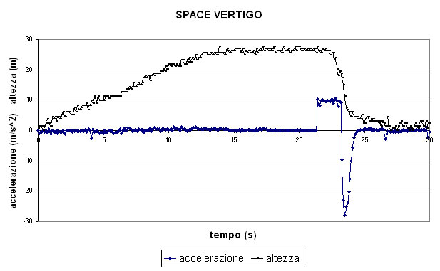 | Dal grafico altezza-tempo (linea nera) si può osservare che la sommità della torre viene raggiunta dopo circa 15 secondi dalla partenza. Poiché la salita è avvenuta a velocità pressoché costante l'accelerazione (linea blu), salvo piccole oscillazioni, si discosta poco dallo zero. La fase della sosta alla massima quota, della durata di circa 7 secondi è caratterizzata da un'accelerazione nulla. Successivamente i vagoncini con i passeggeri vengono lasciati cadere liberamente con un'accelerazione che ha un andamento rettilineo pressoché orizzontale di valore prossimo a quello di gravità e quindi sono, per circa due secondi, in uno stato di caduta libera e quindi di imponderabilità , o in " assenza di peso ". Continuando con l'analisi dei dati, dopo la caduta libera si osserva il brusco rallentamento fino all'arresto caratterizzato da una decelerazione ben più intensa di quella di gravità che riporta il passeggero nello stato di quiete.

L’insieme dei dati raccolti su questa ed altre attrazioni aveva fornito ampio materiale per una utile, approfondita ed appassionata discussione in classe che aveva come tema di riferimento la cinematica e la dinamica.
Gli insegnamenti di relatività di questo Master con l’analisi critica ed approfondita fatta sui suoi fondamenti mi hanno condotto ad una rilettura delle mie conoscenza sulla TRR. Un esempio tra tutti è il concetto di sistema di riferimento inerziale (SRI). La proposta di considerare come SRI quello in “volo libero” e non quello classico newtoniano semplifica il Principio di relatività rendendo in un certo senso l’analisi dell’evolversi di un fenomeno fatta da diversi osservatori “meno vincolata” alle condizioni iniziali. Come afferma Fabri - uno dei più attenti ricercatori di didattica della fisica - tale modello “semplifica la vita, è più convincente ed è anche qualcosa di più perché più profondo, infatti permette agli studenti di avvicinarsi ai concetti della teoria della relatività generale”.
Ecco allora l’idea di riproporre per ri-vedere quell’esperienza della caduta dallo Space Vertigo alle classi quarte, dove viene affrontata la relatività e l’invito fatta agli studenti di andare alla ricerca di quella attrazioni che in qualche modo aiutino a far assimilare il concetto dell’importanza del ruolo svolto dall’osservatore, e quindi dal sistema di riferimento, nella descrizione di un fenomeno fisico.
Proprio in questi giorni, prima della partenza per un’uscita didattica a Mirabilandia si stava discutendo in classe se il riferimento della Terra fosse un SRI. Fabri rispondendo ad una domanda analoga afferma che un riferimento sulla superficie terrestre non è un SRI prima di tutto perché non è un riferimento in caduta libera. Questa affermazione mi sembra interessante poiché normalmente siamo tenuti a ritenere che un tale riferimento non sia inerziale soltanto perché la Terra gira, non enfatizzando abbastanza il fatto che quando vogliamo verificare il principio di inerzia con un carrellino che scorre su una rotaia “annulliamo di fatto la gravità” con la reazione vincolare della rotaia.
A questo punto si potrebbe affermare che l’esperimento del pendolo di Foucault è stato ideato per riconoscere uno dei sistemi di riferimento inerziali. Tale sistema individuato dal piano di oscillazione del pendolo è quello eliocentrico, che ha il proprio centro nel Sole e i suoi tre assi coordinati diretti verso le stelle. Come risultato della rotazione della Terra noi osserviamo il piano di oscillazione del pendolo ruotare lentamente attorno alla verticale, con un periodo che dipende dalla latitudine geografica del laboratorio.
Questa bella e significativa esperienza normalmente non la proponiamo per la sua difficoltà di realizzazione. Tuttavia se si mette un pendolo su una piattaforma ruotante, come una giostra, (lo faremo a Mirabilandia!)e lo facciamo oscillare, ci troveremmo in una situazione analoga a quella della Terra con il vantaggio di accelerare il movimento di rotazione del suo piano di oscillazione. Che cosa dovremmo osservare stando coi piedi sulla giostra? Il piano di oscillazione del pendolo dovrebbe ruotare in senso opposto alla giostra con la stessa velocità di rotazione. Ora, se si osserva il comportamento del pendolo rimanendo fuori dalla piattaforma, con i piedi per terra, lo si osserva oscillare su un piano verticale che, rispetto a noi, resta sempre lo stesso, mentre la giostra le ruota sotto.

Tema B

TEMA DI TERZA SCELTA. Radiomappare da scuola la nostra galassia con l’effetto doppler relativistico.

Si tratta di un ambizioso e interessantissimo progetto, collocato come tema di terza scelta soltanto perché per la sua attuazione si devono ancora risolvere alcuni problemi logistici e tecnici.
Il radiotelescopio dalle prestazioni semiprofessionali è già disponibile ma dovrà essere verificato il suo stato di funzionamento e il livello di inquinamento radio della zona. Essendo il ricevitore del radiotelescopio sintonizzabile intorno alla banda della riga radio a 1421 MHz, emessa dall’idrogeno neutro della nostra galassia, la misura dello spostamento doppler relativistico di questa riga permetterà di mappare la Via Lattea.
Sono evidenti in questa sperimentazione i richiami e gli approfondimenti a molte delle tematiche della fisica moderna e contemporanea, in particolare della relatività e della cosmologia.

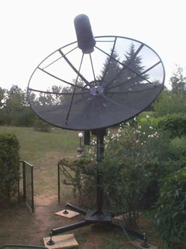 | 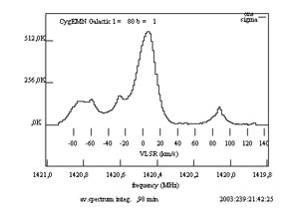
Nell’immagine di sinistra è visibile il radiotelescopio a parabola da 2.4 metri di diametro in montatura altazimutale e a destra il profilo della riga dell’idrogeno neutro intorno a 1421 MHz ottenuto con tale strumento, posizionato ad una longitudine galattica di 80° nella costellazione del Cigno. Il picco centrale, con velocità radiale nulla, indica emissione da nubi prossime al Sole e quindi con la stessa velocità di rotazione. L’altro picco alla sinistra, spostato a frequenza maggiore per effetto doppler, indica una velocità di avvicinamento di circa 70 Km/s.

Modulo C, D

TEMA seconda scelta: il moto browniano: osservazione, misure e simulazioni.

LUOGO DI SPERIMENTAZIONE: Istituto di appartenenza (laboratorio di fisica e di informatica), classe quarta dell’indirizzo chimico (Progetto Brocca).

Questa sperimentazione si propone di presentare un’introduzione a un processo stocastico particolarmente importante: il moto browniano. Lo studio di questo tipo di moto, oltre ad avere avuto un ruolo storicamente significativo nella nascita della fisica moderna, è essenziale nella fisica dello stato solido poiché nel modello di Drude le proprietà ohmiche del conduttore sono ricondotte al moto caotico di tipo browniano degli elettroni nel reticolo cristallino: in assenza di un campo elettrico applicato il moto di un elettrone è una continua sequenza di urti alternata a tratti di moto rettilineo uniforme con direzione a caso, percorsi con velocità quadratica media crescente con la temperatura.
Ci si propone di andare al di la di una semplice descrizione del fenomeno, poiché si generalizzeranno i metodi di indagine utilizzati per la sua interpretazione verso quell’ampia categoria di fenomeni aleatori che vanno sotto il nome generico di randon walk (passeggiata a caso). La proposta, ovviamente adatta al livello di conoscenze di base possedute dagli studenti della scuola secondaria superiore, si presta ad un’attività pluridisciplianare; in particolar modo permette di affrontare argomenti di calcolo delle probabilità e statistica, previsti nei programmi di matematica (Piano Nazionale Informatica e Brocca) e di Economia. Infatti, ad esempio, i random walk possono essere utilizzati per modellare i prezzi dei titoli azionari o i modelli di profitti o perdite accumulati da un’azienda . A mio parere riveste grande importanza didattica vedere analogie e differenze tra fenomeni trattati in ambiti diversi sia nella stessa che in altre discipline e il calcolo delle probabilità e della statistica, con l’ausilio del supporto informatico (foglio elettronico Excel e Matematica), ben si inserisce nel tentativo di evitare quella “conoscenza a compartimenti” stagni che spesso caratterizza il nostro sistema scolastico.
Le attività proposte saranno le seguenti:

1. Osservazione del moto browniano. Con la camera di Millikan della Pasco, in dotazione presso il laboratorio di fisica dell’Istituto, è ben visibile dall’oculare il moto browniano delle goccioline d’olio, quando non è applicata tensione alle facce del condensatore della camera. Quando si applica il campo elettrico alla camera è invece evidente il moto di deriva delle goccioline d’olio che simula l’analogo moto degli elettroni quando all’estremità del conduttore è applicato un campo elettrico. All’oculare verrà applicata una telecamera per una visione collettiva del fenomeno.

2. La determinazione del numero di Avogadro. Durante il Workshop del Master IDIFO, tenutosi a Udine nel mese di settembre 2006, è stato mostrato un video del moto Browniano di microsfere immerse in acqua. Ad ogni corsista è stata consegnata una copia su DVD del filmato in modo da permettere loro di poter riproporre l’esperienza nelle relative classi. Alla classe quarta verrà proposta l’analisi del movimento di una di tali microsfere e da essa si giungerà alla determinare del numero di Avogadro, come suggerito nel Workshop.

3. Macchina di Galton. Il laboratorio dell’Istituto ha in dotazione una “macchina di Galton”, nota anche come Quinconce. L’apparato consiste in un piano verticale nel quale sono fissati dei chiodi perpendicolari al piano disposti a “quinconce”, e in basso sono poste delle celle di raccolta. Nell’esperimento si lascia cadere dall’alto una pallina alla volta, per vedere come queste si dispongono nelle celle in basso. Le celle sono pari al numero delle righe incrementato di uno. Nello studio della macchina non è necessario porsi il problema della posizione della pallina durante ogni urto, perché basta sapere che la stessa ha due sole possibilità davanti all’ostacolo, ovvero di passare a destra o a sinistra di esso, con probabilità ½. Si tratta quindi di un problema tipicamente statistico .

4. Simulare con Excel. Lo strumento di analisi Generazione di un numero casuale di Excel riempie un intervallo di celle del foglio di lavoro di numeri casuali da una di sei distribuzioni di probabilità. Questo strumento è pertanto utile per generare l’input di un modello di simulazione o per sviluppare un campione di valori per l’analisi statistica. Si prevede di simulare prima un semplice random walk e poi verificare la relazione di Einstein del moto browniano, vale a dire dimostrare che se R è la proiezione dello spostamento di una particella lungo l’asse x dalla posizione iniziale durante il tempo t, lo spostamento quadratico medio delle particelle è direttamente proporzionale al tempo t. Infine non dovrebbe essere difficile calcolare un migliaio di movimenti, su due dimensioni e visualizzarlo per simulare le posizioni nel piano cartesiano di una particella sottoposta a moto browniano.

Una mappa organizzativa della proposta è la seguente:

1. Osservazione qualitativa del moto browniano di goccioline di olio in aria
2. Misura del numero di Avogadro dall’analisi del moto di microsfere immerse in acqua.
4. Simulazione di un random walk
3. Macchina di Galton (Quinconce)
5. Verifica della relazione di Einstein

IL MOTO BROWNIANO
Osservazioni sperimentali e misure
Le simulazioni con Excel
6. Simulazione di un moto Browniano bidimensionale
Modulo D (Problem Solving)

TEMA PREFERITO. Interazione di fasci di radiazione elettromagnetica e di fasci di particelle con la materia: un modulo integrativo e orientativo di fisica.

LUOGO DI SPERIMENTAZIONE. Laboratorio di fisica dell’Istituto Superiore Greppi; classe quarta dell’indirizzo chimico (Progetto Brocca). Periodo: febbraio-maggio 2008.

La proposta e le sue motivazioni. Il corpo centrale di tale proposta è una serie di attività sperimentali, svolte direttamente dagli studenti, mirate allo studio del comportamento di un fascio di microonde, di un pennello di elettroni in un tubo a vuoto e di un fascio di radiazioni ionizzanti (particelle alfa, raggi β e gamma).
Questo modulo è stato concepito con un duplice scopo, quello di integrare i contenuti dei curricoli e quello di orientare gli studenti alle future scelte formative. Quindi non soltanto formare cittadini dotati di una cultura ampia e di un giudizio critico tale da interpretare la realtà con argomentazioni scientifiche ma anche fornire una panoramica delle tecniche più moderne utilizzate in svariati campi, come quello medico e delle telecomunicazioni, che lo studente potrà utilizzare per le sue scelte formative successive.

Le attività verranno proposte usando la metodologia del Problem Solving, vale a dire che saranno articolate rispettando i momenti tipici di tale analisi di ricerca come: studio e progettazione della procedura di soluzione del problema, esame critico del lavoro svolto e discussione collettiva dei risultati ottenuti, ed infine redazione del progetto, favorendo il lavoro di gruppo e sotto il continuo controllo del docente che dovrà osservare il comportamento degli studenti anche con l’ausilio di apposite griglie di osservazione.
La proposta è composta di quattro attività, ciascuna con un proprio tema e con specifici obiettivi cognitivi che gli studenti potranno progettare e realizzare in vari modi con il materiale disponibile e che richiede quindi un atteggiamento attivo a cominciare dalla scelta delle modalità di conduzione dell’indagine.
La prima unità affronta alcuni esperimenti con le microonde per verificare in primo luogo il potere di penetrazione delle microonde inserendo tra il trasmettitore ed il rivelatore alcuni assorbitori di materiale e spessore diverso. Successivamente gli studente potranno verificare altre proprietà quali:

_ La polarizzazione
_ L’interferenza e la diffrazione
_ La dipendenza dell’intensità del campo dall’inverso del quadrato della distanza

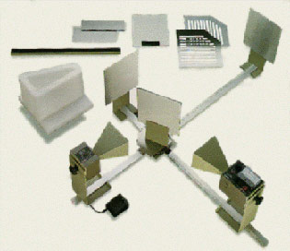 | Materiale occorrente per la prima Unità  _ Trasmettitore e ricevitore per microonde  Frequenza ∼ 10 GHz  _ Reticolo di polarizzazione  _ Schermi in metallo

Nella seconda unità si affronta lo studio del comportamento di un fascio di elettroni con l’apparecchiatura utilizzata per determinare la carica specifica dell’elettrone e/m dalla deviazione subita dal fascio nel campo magnetico omogeneo, creato dalla coppia di bobine di Helmholtz.

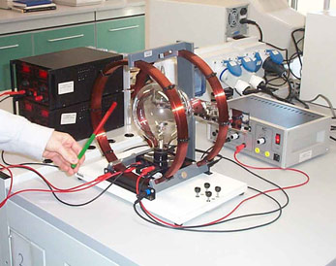 | Materiale occorrente per la seconda Unità.  _ Tubo a fascio filiforme  _ Bobine di Helmholtz  _ Calamita  _ Oggetti elettrizzati

Nella terza unità verrà mostrato come trasformare un kit per la ricezione della TV satellitare in un efficiente radiometro a microonde per mostrare che quando l’antenna a parabola viene diretta verso una lampada a fluorescenza accesa si osserva un aumento del flusso di microonde rilevato dal radiometro. Risulterà così evidente il legame tra il pennello di elettroni all’interno della lampada e la radiazione elettromagnetica.
Con tale sensibile radiometro si coglierà anche l’occasione per stabilire che ci sono distinti processi di emissione delle onde elettromagnetiche, oltre all’effetto bremsstrahlung tipico delle lampade a fluorescenza. In particolare gli studenti puntando la parabola verso un compagno potranno verificare che anche noi stessi, per il solo fatto di trovarci ad una temperatura diversa dallo zero assoluto (0 K = -273 °C) emettiamo microonde come i “corpi neri”.

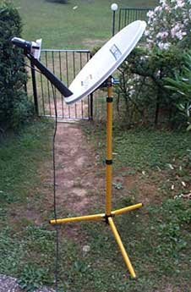 | Materiale occorrente per la terza Unità.  _ Antenna a parabola + illuminatore per la banda degli 11÷ 13 GHz montata su un treppiedi.  _ Sat finder

Nella quarta unità si utilizzerà un contatore Geiger-Muller, in primo luogo per esperimenti di scoperta sull’attività radioattività intorno a noi e successivamente per individuare e classificare i tipi di radiazione emesse da una sorgente artificiale. Di queste radiazioni, in analogia con quanto fatto con le microonde, verrà proposto di analizzare il potere di penetrazione delle radiazioni inserendo tra il preparato ed il rivelatore alcuni assorbitori di materiale e spessore diverso.

In questa proposta grande spazio sarà dedicato alla ricerca in rete di siti di laboratori, centri universitari ed ospedalieri dove le tecniche oggetto del corso sono largamente utilizzate.

Modulo E

TEMA PREFERITO. Esperimenti sulla radioattività naturale ed artificiale.

LUOGO DI SPERIMENTAZIONE. Laboratorio di fisica dell’Istituto Superiore Greppi; classe quarta dell’indirizzo chimico (Progetto Brocca).

La proposta e le sue motivazioni. Spesso nelle scuole secondarie superiori l’introduzione alla fisica del nucleo rimane argomento teorico con scarse possibilità di sperimentazioni poiché si ritiene che il materiale richiesto sia troppo costoso e “pericoloso”. In realtà non è poi così costoso dotare un laboratorio scolastico delle attrezzature necessarie a svolgere semplici ma significativi esperimenti sulla sulle radiazioni nucleari. L’esecuzione e la relativa discussione di questi esprimenti permette di affrontare non solo i concetti di fisica del nucleo ma anche di rivedere e rafforzare molte tematiche di fisica moderna (meccanica quantistica, relatività, fisica statistica). Inoltre, permette di fare approfondimenti successivi relativi all’importanza e alle numerose applicazioni che la fisica nucleare riveste nei diversi ambiti scientifici e sociali.

Il laboratorio dell’Istituto scolastico dispone di un contatore Geiger-Muller digitale dotato di una sonda atta a misurare, in conteggi al minuto la radiazione alfa+beta+gamma.
Finora sono stati eseguiti soltanto esperimenti sull’attività radioattività intorno a noi: il fondo naturale, il confronto tra attività all’aperto e al chiuso, reticelle di lampada a gas da campeggio contenenti torio, il sale dietetico contenente una quantità significativa di potassio, i numeri e le lancette di vecchi orologi che presentano piccole quantità di radio(226) . Con queste sorgenti di bassa attività gli studenti hanno imparato a:

- usare il Geiger ed eseguire conteggi su tempi brevi in varie posizioni anche in presenza di “campioni”;
- confrontare conteggi e imparare a distinguere differenze “significative” da differenze “casuali”;
- registrare conteggi del Geiger ogni trenta secondi per una ventina di minuti e farne la distribuzione;
- analizzare e discutere i parametri della distribuzione casuale.

Siamo in attesa di ricevere dalla ditta Leybold un campione di preparato Ra-226 emettitore α, β e γ, dotato di un’attività di 3.3 kBq ∼ 0.09 μCi (si tratta di una debole attività in ragione del suo impiego scolastico e risponde alle vigenti norme per l’uso di sostanze ionizzanti) in modo da poter eseguire anche le seguenti significative esperienze:

- verificare la legge della distanza (come è noto, la radiazione, nel caso di una sorgente puntiforme, subisce un’attenuazione in funzione della distanza r seguendo la legge dell’inverso del quadrato 1/r²);
- studiare il potere di penetrazione delle radiazioni α,β e γ inserendo tra il preparato ed il rivelatore alcuni assorbitori di materiale e spessore diverso.

(*) Insegno nelle classi di un Istituto Tecnico Chimico che adotta il progetto “Brocca”. Tale sperimentazione prevede, nel biennio, cinque ore settimanali di Laboratorio di Fisica e Chimica, una disciplina rivolta all’insegnamento integrato delle due materie, con una particolare attenzione agli aspetti sperimentali e alla formazione dei concetti fisici. Nel terzo e quarto anno si prosegue con l’insegnamento indipendente della fisica, rispettivamente con tre e due ore settimanali. Al quinto anno la fisica viene sostituita dalla chimica-fisica, disciplina caratterizzante l’indirizzo insegnata da un altro docente. Il laboratorio di fisica dell’Istituto è ben organizzato e attrezzato. Le apparecchiature descritte nella proposta sono disponibili presso questo laboratorio.

